2020年学费、住宿费缴费流程
及缴款识别码清单

缴费流程
- 用微信扫描二维码（见下图），进入微信生活缴费，缴费单位为“河北省非税电子化收缴”。
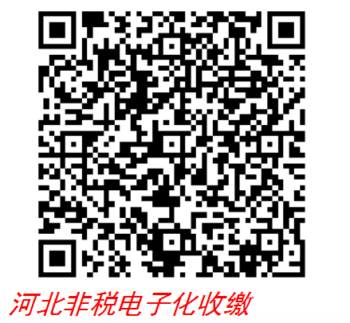
- 在“编号”处输入本人的20位缴款识别码（缴款识别码见附件）。
- 仔细核对无误后，阅读并勾选上“我已阅读并同意《微信支付生活缴费服务协议》”，点击下一步。
- 核对缴费信息及金额，无误后立即缴费即可。
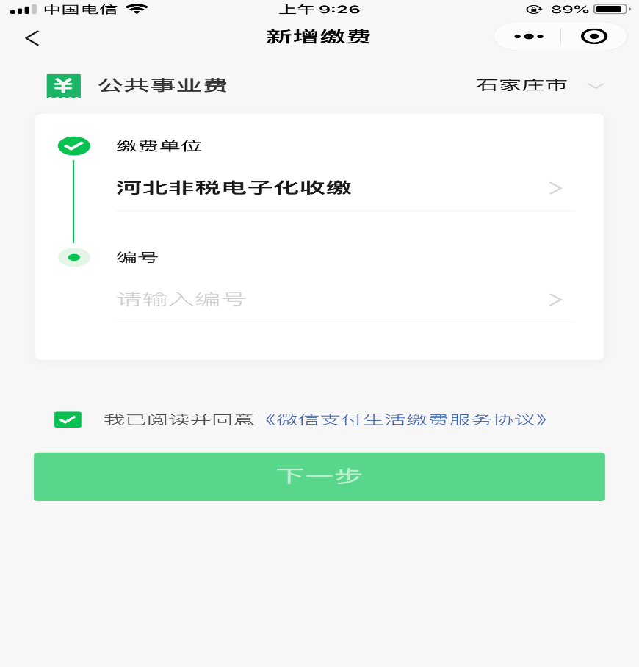
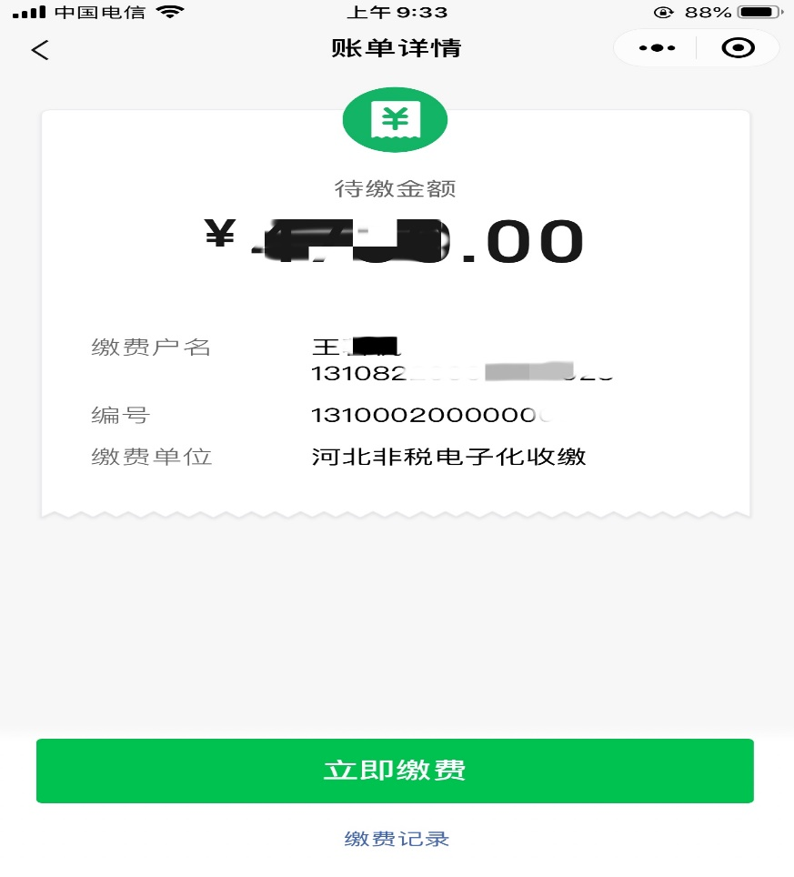

附件：16级学生缴款识别码
17级学生缴款识别码
18级学生缴款识别码
19级学生缴款识别码

廊坊卫生职业学院
财务审计处

